СТРУКТУРА И ОРГАНЫ УПРАВЛЕНИЯ
В МАДОУ «Детский сад № 125 комбинированного вида»
Кировского района г. Казани
Управление Учреждением осуществляется в соответствии с законодательством Российской Федерации и Уставом детского сада, на основе принципов единоначалия и коллегиальности. Структура управления
1 уровень: руководство деятельностью учреждения обеспечивает – заведующая Елистратова Надежда Эдисоновна, которая действует на основании Устава, представляя его во всех учреждениях и организациях.
2 уровень: старший воспитатель Филягина Светлана Леонидовна, старшая медсестра Феклинова Тамара Валентиновна и завхоз Сафина Ирина Владимировна, которые взаимодействуют с соответствующими объектами управления. На этом уровне заведующий осуществляет непосредственную реализацию управленческих решений через распределение обязанностей между данными работниками с учетом их подготовленности, опыта, а также структуры ДОУ.
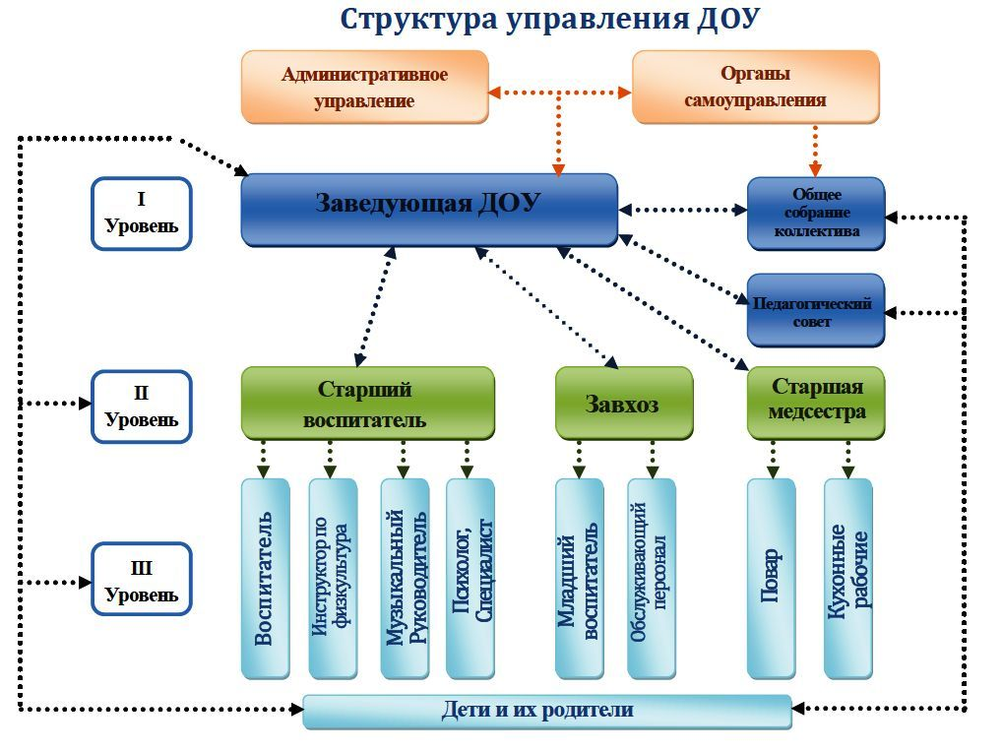
Наиболее важные вопросы жизни и деятельности ДОУ рассматриваются на коллегиальном уровне. Формами общественного управления ДОУ являются: Общее собрание работников ДОУ, Педагогический совет ДОУ, Родительский комитет, Наблюдательный совет.
Общее собрание трудового коллектива (далее – «Общее собрание») является постоянно действующим органом самоуправления Учреждения, который создается для рассмотрения отдельных вопросов организации деятельности Учреждения.
Общее собрание:
- принимает Устав Учреждения, изменения и дополнения к нему;
- избирает представителей работников в Совет образовательного учреждения;
- избирает представительный орган работников, членов постоянно действующих комиссий Учреждения;
- принимает Правила внутреннего трудового распорядка, изменения и дополнения к ним;
- принимает Положение о стимулирующих выплатах работникам Учреждения, изменения и дополнения к нему, Положение об общем собрании коллектива, изменения и дополнения к нему, иные положения по организации финансово-хозяйственной деятельности Учреждения;
- принимает Соглашение по охране труда между администрацией и трудовым коллективом Учреждения, утверждает отчёт о выполнении данного Соглашения;
- избирает уполномоченных представителей работников при проведении коллективных переговоров, заключении и изменении коллективного договора, осуществлении контроля над его выполнением, а также при рассмотрении трудовых споров работников с работодателем и необходимости решения иных вопросов социального партнерства в сферы труда;
- избирает членов постоянных комиссий Учреждения.

Педагогический совет:
- определяет направление образовательной и оздоровительной деятельности Учреждения;
- рассматривает и рекомендует к утверждению образовательную программу Учреждения, учебные планы;
- утверждает рабочие программы, дисциплин (модулей);
- принимает годовой план работы Учреждения и отчёт о его выполнении;
- рассматривает и утверждает методические направления работы с детьми в различных группах, а также другие вопросы содержания, методов и форм образовательного процесса, планирования образовательной деятельности;
- организует выявление, обобщение, распространение, внедрение педагогического опыта;
- утверждает состав творческих групп по организации инновационной деятельности Учреждения;
- способствует внедрению в образовательный процесс современных мультимедийных средств и информационных технологий;
- заслушивает отчеты ответственных лиц о результатах контрольных мероприятий по организации образовательной деятельности, мониторингу качества образования;
- рассматривает вопросы организации дополнительных образовательных (в том числе платных) услуг;
- рассматривает и рекомендует к утверждению программу развития Учреждения;
- рассматривает вопросы повышения квалификации и переподготовки кадров;
- организует работу методических объединений, педагогические чтения и т.п.
- утверждает Положение о доплатах педагогическим работникам за выполнение дополнительной работы, связанной с образовательным процессом и не входящей в круг основных обязанностей работника, иные положения по организации образовательного процесса;
- заслушивает отчет Заведующего о создании условий для реализации образовательных программ, отчёты отдельных работников;
- согласовывает локальные акты Учреждения в рамках своей компетенции.
Председателем педагогического совета выбран старший воспитатель.
В целях содействия Учреждению в осуществлении воспитания и обучения детей в Учреждении создаются Родительские комитеты групп и Родительский комитет Учреждения.
Родительский комитет:
- организует работу с родителями (законными представителями) воспитанников по разъяснению их прав и обязанностей, значения всестороннего воспитания ребенка в семье, взаимодействия семьи и Учреждения по вопросам обучения и воспитания детей;
- содействует администрации и педагогическому коллективу Учреждения в совершенствовании условий для осуществления образовательного процесса, охраны жизни и здоровья, свободного и гармоничного развития личности каждого ребенка;
- организует совместно с администрацией Учреждения проведение общих родительских собраний, культурно-массовых и спортивных мероприятий;
- содействует участникам образовательного процесса в защите законных прав и интересов воспитанников;
- заслушивает отчеты заведующего и педагогов Учреждения по вопросам организации образовательного процесса, присмотра и ухода за детьми, их оздоровления;
- обсуждает локальные акты Учреждения по вопросам, входящим в компетенцию Родительского комитета;
- создает по согласованию с заведующим общественные органы родительского контроля над организацией присмотра, ухода и питания воспитанников Учреждения;
- организует среди родителей (законных представителей) воспитанников разъяснительную работу по охране жизни и здоровья детей, обеспечению их безопасности, соблюдению пропускного режима, санитарных норм и правил в здании и на территории Учреждения;
- иные функции по содействию Учреждению в решении его уставных задач.

